Муниципальное бюджетное общеобразовательное учреждение
«Средняя общеобразовательная школа № 12»
г. Бологое Тверской области

Исследовательская работа на тему:
«Чтобы в жизни состояться, матом лучше не ругаться!»

Работу выполнил:
ученик 2 "А" класса
Смирнов Арсений
Руководитель:
учитель начальных классов
Иванова Ольга Александровна

г. Бологое 2019 г.

Оглавление:

Введение…………………………………………………………………3

Краткая характеристика мата………………………………………......4

Описание эксперимента………………………………………………..6

Опрос учеников и родителей…………………………………………..9

Заключение……………………………………………………………..14

Список литературы…………………………………………………….16

Актуальность выбранной темы исследования.
В повседневной и школьной жизни я часто слышу в речи учащихся нецензурные слова. От взрослых я слышал, что применять в своей речи бранные слова – это очень неправильно и некрасиво. Тогда я решил узнать, а почему употреблять ругательные слова – это вредно. Поэтому
объектом моего исследования стала речь учащиеся 1 -11 классов;
предметом исследования –матерные слова.
Цель:
изучить,как воздействуют ругательные слова на здоровье человека.
Задачи:
1. Изучить литературу по данному вопросу.
2.Раскрыть отрицательное влияние сквернословия на духовное и физическое развитие человека.
3. Предоставить как можно больше информации о вредном влиянии сквернословия на развитие и здоровья сверстников.
4.Провести анкетирование учащихся 1 – 11 классов на тему «Сквернословие в моей жизни».
5. Выяснить отношение подростков к сквернословию.
Методы работы.
- Метод выборки материалов
- Метод опроса
- Метод анкетирования
- Описательный метод
- Классификационный метод

Гипотеза:
Начиная исследование я предположил:
Возможно, скверные слова появляются в речи школьников потому, что они
- подражают старшим;
- скрывают свою неуверенность;
- проявляют взрослость и независимость;
- выражают свое раздражение.

Перспектива исследования:
Проверить, была ли информация услышанная детьми полезной для них?;
изменять ли учащиеся отношение к своей речи?;
Поделятся ли этой информацией с другими людьми?

Начал я свою исследовательскую работу с изучения понятия «сквернословия». Что это за слово? Каково его лексическое значение?
Объяснение нашёл в толковом словаре В.И.Даля.
"Скверно - мерзость, гадость, пакость, всё гнусное, противное, отвратительное, непотребное, что мерзит плотски и духовно, нечистота, грязь и гниль, тление, мертвечина, кал, смрад, вонь, непотребство, разврат, нравственное растление, всё богопротивное".
Вот куда вы попадаете, если ругаетесь матерными словами.
Откуда же оно пришло к нам, это сквернословие?
История этого явления уходит в далёкую языческую древность. Наши предки произносили эти слова, призывая на помощь демонов зла. Употребляя мат в обиходе, современные люди даже не подозревают, что совершают ритуал, призывая зло к себе и своим близким.
Глубинное исследование одного наиболее распространенного и оскорбительного ругательства (не зря же в нашем языке сохранилась корневая близость слов «мат» и «мать», проявляющаяся в простонародном выражении «ругаться по матери», т.е. по «матерному») позволяет проследить его языческое происхождение.
В исследовании Б.А. Успенского, направленном на поиск мифологических и ритуальных корней мата, устанавливаются ритуальные функции матерной брани, ее связь с культом земли, опосредованная через Мать-Землю с Богородицей и родной матерью, чем и объясняется запретность этих выражений.

На Руси говорили: «У человека четыре матери — кровная мать, что на свет породила, Родина-мать, что хлебом кормила, матушка Церковь Божия да Пресвятая Богородица». Таково на Руси почитание образа женщины. А когда человек ругается матом, значит он «ругается по матери».Вот и выходит, что сквернословец поносит не только мать своего собеседника, но и свою Родину и то, что для других свято.

Но так ли безобидно сквернословие?
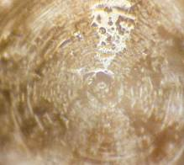В XX веке японский ученый МасаруЭмото научно доказал, что вода не только воспринимает информацию, но может меняться под воздействием слова и даже мысли. С помощью новейшего оборудования он смог заморозить и сфотографировать воду под микроскопом. То, что он разглядел на молекулярном уровне, его поразило. На фото предстали в основном кристаллы разной формы и четкости — с виду очень похожие на снежинки. Воде перед заморозкой говорили разные слова на многих языках или воздействовали на нее музыкой. Выяснилось, что форма кристаллов отражает удивительные свойства воды.
Музыка типа Heavy Metall
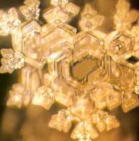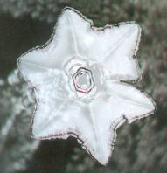
Вода, подвергнутая воздействию
музыки И.С. Баха

Народная плясовая

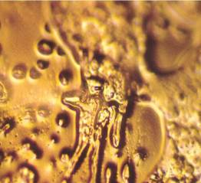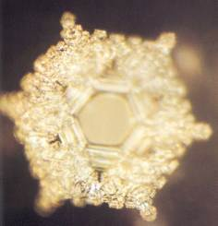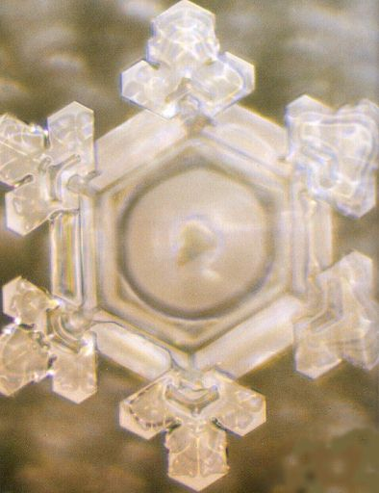
Фраза: «Я от тебя устал! Я тебя убью!»

ебя убью!»
Слова «Любовь, Уважение»
Слово «Спасибо»

Ученый сделал вывод, что похвала влияет на воду лучше, чем просьба или требование, а сквернословие не способно породить гармоничную красоту. А жидкость, которую ругали и обзывали «дурой», превратилась в груду уродливых ледяных осколков. А человек на 70% состоит из воды. Слыша плохие слова, наш организм, как губка, впитывает их, а значит, приносит вред своему здоровью.
Другая группа учёных под руководством доктора биологических наук И.Б.Белявского – 17 лет занималась проблемой сквернословия, и они доказали, что заядлые матерщинники живут намного меньше, чем те, кто не сквернословит. Потому что в их клетках очень быстро наступают возрастные изменения и проявляются различные болезни.
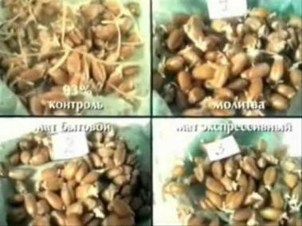Екатеринбургский учёный Г. Чеурин 20 лет потратил на изучение силы бранных слов. Он утверждает, что матерные слова очень активно воздействуют на организм человека, со временем губя всё живое. Гипотезу Г. Чеурина «О влиянии ненормативной лексики на психофизическое состояние живых организмов» проверили несколько НИИ. Они установили, что зёрна пшеницы, политые водой, которую ругали «трехэтажной» бранью, проросли лишь на 49%. Вода, заряженная «вялым» матом, показала результат получше — 53%. Затем учёные полили зёрна водой, над которой читали молитвы. И она проросла на 96%

Моё личное экспериментирование.

Для эксперимента мне понадобилось две горстки пшеницы, стакан со святой водой (вода, которая была освящена священником на Крещение) и стакан с водой, на которую в течение двух минут говорили матерные слова, две тарелочки и две салфетки.
Смочив водой зерна пшеницы, я выложил их на салфетку в тарелке и поставил в тёплое место.

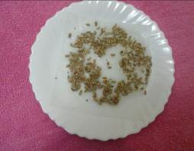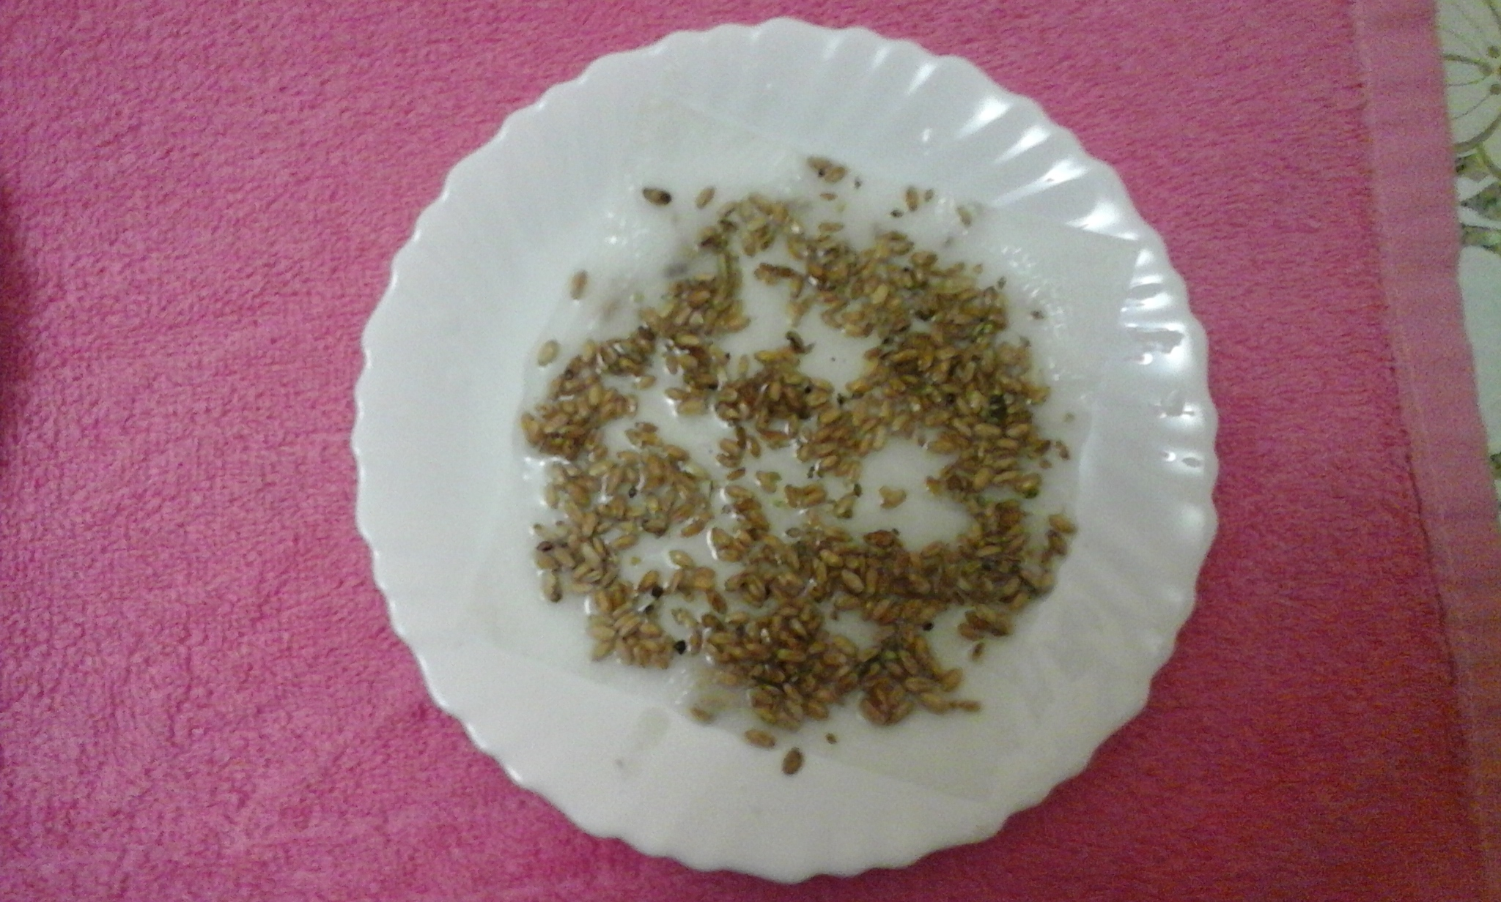

Зёрна, смоченные святой водой Зёрна, смоченные «плохой» водой
Прошло три дня. Я с интересом наблюдал за изменениями в прорастании зерён.
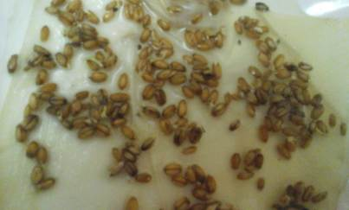Вот что выросло:

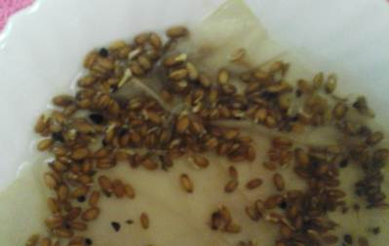

Зёрна, обработанные святой водой, дали большее количество проросших зёрен, ростки выглядели крепкими, светлыми. Зёрна обработанные «плохой» водой, дали меньшее количество проросших зёрен. Ростки выглядели маленькими, «замученными».
Прошло ещё два дня
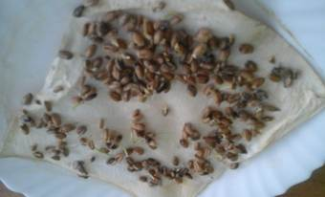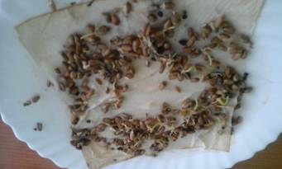Зёрна, смоченные «плохой» водой Зёрна, смоченные святой водой
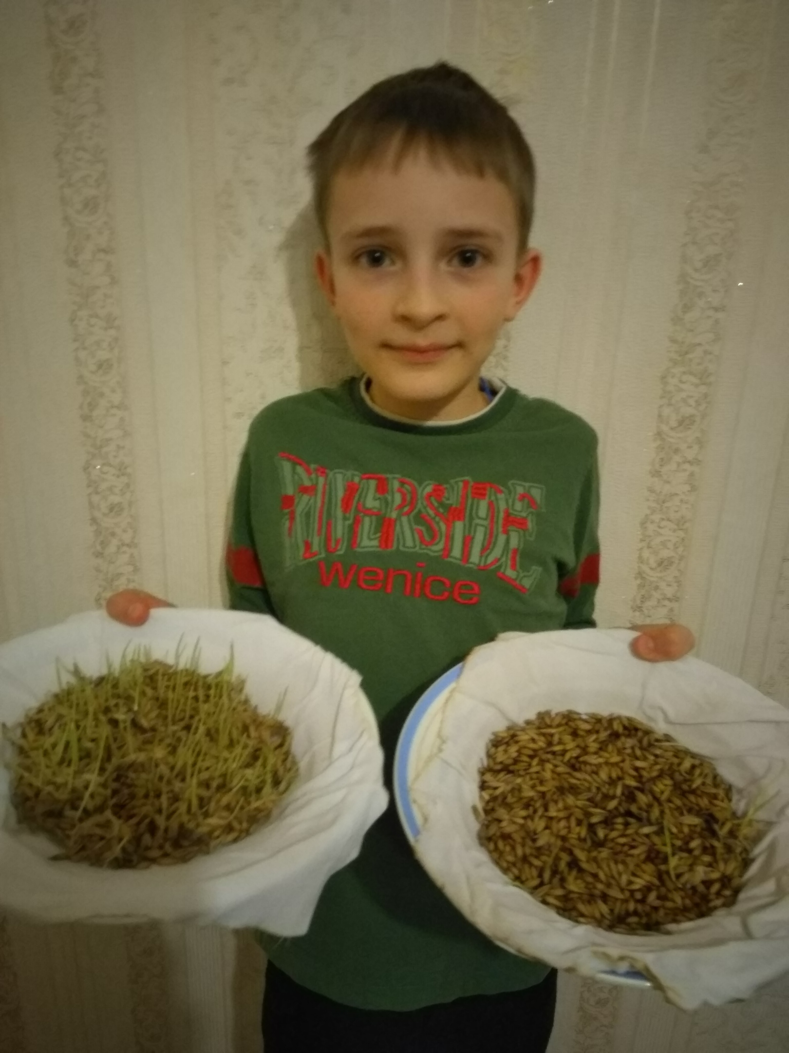

Вывод: матерные слова влияют на все живые организмы. В этом я убедился, проведя данный эксперимент. Хорошая структура воды помогла прорасти семенам пшеницы крепкими, светлыми и в большем процентном количестве. Структура плохой воды снизила всхожесть семян, и ростки показали себя слабыми, а сегодня уже была замечено появление плесени на зернах пшеницы. Значит, такое же влияние оказывают матерные слова и на наш организм.

Более того, сквернословие негативно влияет не только на здоровье тех, кто ругается, но и кто вынужден слушать ругательства. А ведь наши предки давно знали, что злые слова убивают. Не случайно, проклятие поражало насмерть. А добрым словом же воскрешали мёртвых, исцеляли больных.
Употребление матерных слов ведет к гормональным нарушениям. Особенно это заметно у женщин. Косметологи замечают, что клиентки, которые не могут жить без мата, больше остальных страдают от повышенной волосатости конечностей. Голос таких женщин со временем становится все ниже. Другими словами, если женщина матерится, в ее организме происходит гормональный дисбаланс.
Сквернословие приносит нежелательные последствия, хотя об этом мало кто сегодня задумывается. Сквернословить — это то - же самое, что плевать в небо, потому что сквернословие обязательно возвращается к вам. Те люди, которые часто и много сквернословят, подвергаются ругани со стороны других. Если вы сквернословите, то обязательно придет время, когда вы будете страдать от того, что ругают вас. Если сквернословишь, то превращаешь свой мир, т. е. мир вокруг себя, в мир, наполненный злобой, ненавистью, завистью и подобными проявлениями души. Так человек попадает в очень жестокие и суровые человеческие отношения. Мат, обидные, колючие замечания глубоко ранят человека.
В течение трёх недель я вёл наблюдение за детьми, которых ругали родители, учителя, технический персонал школы. Из бесед с детьми я выяснил: что у детей начинает сильнее колотиться сердце, кровь приливает к лицу, настроение портится. В конце концов, обида приводит к стрессам, стресс — к нервным расстройствам, а последние — к совершенно конкретным болезням: экземам на тыльных сторонах рук и ног, язве желудка, а также к инфаркту и инсульту.
В ходе исследования этой темы я прочитал очень интересное сообщение.В американских семьях существует очень обычай. Когда дети приносят с улицы бранные слова и спрашивают об их значении, то родители, как правило, разъясняют все честно, но потом в обязательном порядке ребенка заставляют вымыть рот с мылом, ведь мерзкие слова пачкают и сознание, и душу, и слух, и произносящий их рот.
Неплохо бы и нам ввести для своих детей подобный обычай. Я предлагаю всем, кто сегодня говорил бранные слова, прийти домой и вымыть рот с мылом.
Чтобы найти ответы на многие вопросы я провёл анкетирование - исследование на тему сквернословия и бранных слов среди учащихся 1-11 классов. Всего было опрошено 12 мальчиков и 10девочек. Учащимся было предложено заполнить анкету.
1.Как ты думаешь, почему люди в своей речи употребляют бранные слова, ругательства?

Употребляют для:
- выражений эмоций - 43%
- из–за бедности словарного запаса – 15%
- показать себя знающим и опытным человеком – 42%

2. Как часто ты произносишь эти слова?
Часто - 52%,
редко – 10%
никогда – 38%
4. В каких ситуациях это происходит?
В случае неудачи или в случае огорчения – 46,6%,
в случае радости – 6,6%,
для связки слов – 6,6%,
в зависимости от ситуации 30%
5. Как ты думаешь, плохо это или нет?
плохо – 57%
хорошо- 25%
Не знаю- 18%
6.Что ты чувствуешь, когда произносишь такие слова?
ничего не чувствую – 19%
дискомфорт – 63%
удовлетворение – 18%
7. Сможете ли Вы в разговорной речи обойтись без бранных слов?
смогу – 73%,
уже обхожусь – 27%,
8. Как вы относитесь к тому, что ругаются в вашем присутствии посторонние люди?
стараюсь не слушать– 63,%,
чувствую себя плохо– 23,%,
мне всё равно – 14%.
9. От кого ты чаще всего слышишь подобные слова?
Мужчины – 70%, От родителей – 4%
Женщины – 80%, От друзей – 37%
Сверстники – 56,6%, От взрослых на улице – 37%

10. Нужно ли бороться с использованием ненормативной лексики?
Да – 80%,
нет – 0%,
затрудняюсь ответить – 26,6%.
11.Как Вы думаете, является ли использование в речи ненормативной лексики недостатком воспитания?
Да – 63,3%,
нет – 6,6%,
это нечто другое (влияние общества, окружения; мода) – 40%.
12. Хочешь ли ты, чтобы твои будущие дети в своей речи использовали бранные слова?
Нет- 89%
да – 5%
не знаю – 6%

Таким образом, я понимаю, что школьники по-своему решают проблемы сквернословия. Они осознают, что это, плохое поведение и в нашей жизни осуждается.
Мало только на словах говорить, что это вредно и плохо. Надо начинать с себя и своей речи.
Долго думал, как же помочь ребятам избавиться от привычки сквернословить? С помощью взрослых составил Памятку и распространил её среди школьников.

Как же избавиться от сквернословия?
Мы составили Памятку по профилактике сквернословия, которую можно использовать на классных часах.

ПАМЯТКА ПО ПРОФИЛАКТИКЕ СКВЕРНОСЛОВИЯ
- Не употреблять в собственной речи нецензурных выражений.
- Осознавать, ценить и беречь свой авторитет, поддерживать имидж достойного и уважаемого человека.
- Уметь культурно отдыхать, владеть приемами снятия психологического напряжения.
- Не бояться противостоять среде, противодействовать употреблению нецензурных выражений в своем присутствии.
5. Научиться просить прощения, прощать самому.
6. Тренироваться в вежливой и красивой речи.
7 Постоянно заниматься самосовершенствованием.
8. Читать хорошую литературу.
- Быть разборчивым в выборе друзей.
- Искренне любить людей и бояться их обидеть.
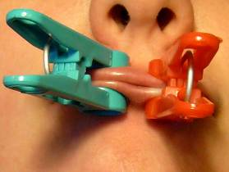

А что говорит библейская и народная мудрость о сквернословии и бранных словах
• Никакое гнилое слово да не исходит из уст ваших, а только доброе (Библия).
• Никакая нечистота да не именуется в вас (Библия).
• Сквернословие и пустословие и смехотворство не приличны вам (Библия).
• А теперь вы отложите все: гнев, ярость, злобу, злоречие, сквернословие уст ваших (Библия).
• Бойся Вышнего, не говори лишнего (пословица).
• Долг языка — говорить добро (пословица).
• К сквернословцу всякая порча липнет (пословица).
Вывод:
Сегодня я с помощью опыта, прочтения литературы узнал, что в скверном слове таится огромная разрушительная сила.Мне удалось раскрыть отрицательное влияние сквернословия на духовное и физическое состояние человека. Вероятно, если бы человек мог видеть, какой мощный отрицательный заряд, распространяется во все стороны от скверного слова, он никогда не произнес бы его. Считаю.чтобы быть здоровым – нужно изменить отношение к самому себе. У того, кто сквернословит, есть два пути: первый – продолжать нецензурно выражаться, тем самым продолжать себя уничтожать. И второй путь – чистый путь, путь духовного роста, самосовершенствования, путь красоты.
Мне очень понравилось стихотворение Эдуарда Асадова, которое учит нас очень важному!

О скверном и святом
Что в сердце нашем самое святое?
Навряд ли надо думать и гадать.
Есть в мире самое простое
И самое возвышенное – Мать!
Так почему ж большое слово это,
Пусть не сегодня, а давным-давно,
Но в первый раз ведь было кем-то, где-то
В кощунственную брань обращено.
Тот пращур был и тёмный, и дурной,
И вряд ли даже ведал, что творил,
Когда однажды взял и пригвоздил
Родное слово к брани площадной.
И ведь пошло же, не осело пылью,
А поднялось, как тёмная река.
Нашлись другие. Взяли подхватили
И понесли сквозь годы и века…
Пусть иногда кому-то очень хочется
Хлестнуть врага словами, как бичом,
И резкость на язык не только просится,
А в гневе и частенько произносится,
Но только мать тут всё-таки при чём?
Пусть жизнь сложна, пускай порой сурова.
И всё же трудно попросту понять,
Что слово “мат” идёт от слова “мать”,
Сквернейшее – от самого святого!
Неужто вправду за свою любовь,
За то, что родила нас и растила,
Мать лучшего уже не заслужила,
Чем этот шлейф из непристойных слов?!
Ну как позволить, чтобы год за годом
Так оскорблялось пламя их сердец?!
И сквернословам всяческого рода
Пора сказать сурово наконец:
Бранитесь или ссорьтесь как хотите,
Но не теряйте звания людей.
Не трогайте, не смейте, не грязните
Ни имени, ни чести матерей!
Э.Асадов

Заключение:
на выборе данной темы настояла моя мама, так как я тоже не исключение и мог частенько использовать бранные слова, в своей речи играя со сверстниками (мама «нечаянно» слышала). По окончании исследовательской работы я очень благодарен маме, классному руководителю Ольге Александровне и Вам, дорогие мои друзья, за предоставленную возможность узнать, какое отрицательное воздействие имеют на человека ругательные слова. Был поражён исследованиями МасароЭмото! Вот это да! Как молекулы воды изменяются под воздействием хороших и плохих слов! Но самую большую практическую ценность для меня имел опыт с проращиванием семян пшеницы. Убедился своими глазами!
Подытоживая сказанное, вывел своеобразное кредо: теперь я - исключение, моя речь - это мое чистое зеркало, мое достоинство.
От всей души желаю и Вам быть прекрасными людьми. Пусть все в вас будет прекрасно: и мысли, и слова, и поступки!

Список используемой литературы.
1) Эмото М. Послания воды: Тайные коды кристаллов льда. Изд-во/производитель: София 2007 год
Гаряев П.П. Выступление на Всероссийской научно-практической медицинской конференции.
Москва, Российская Академия Наук. 31 мая 2007 года.
Стернин И. А. Проблема сквернословия/ И.А.Стернин . – Воронеж: «Истоки», 2008. – 10 с.
http://festival.1september.ru/articles/628920/ -
http://anone.ru/_nw/15/35401445.jpg

